93分
姓名：姜慧 学号：PB07210016
专业：六系
实验题目：通过霍尔效应测量磁场
实验目的：通过霍尔元件测量磁场，判断霍尔元件载流子的类型，计算载流子的浓度和迁移速率，以及了解霍尔效应测试中的各种负效应以及消除的方法。
实验仪器：小磁针，霍尔效应组合仪包括电磁铁，霍尔样品和样品架，换向开关和接线柱，如下图所示：
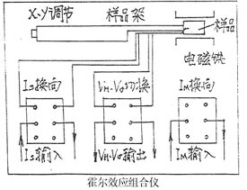
■ 测试仪由励磁恒流源I_{M}，样品工作恒流源I_{S}，数字电流表，数字毫伏表等组成，仪器面板如下图：
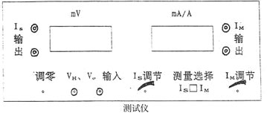
实验原理：1.通过霍尔效应测量磁场
霍尔效应实验装置如图2.3.1-1和图2.3.1-2所示。
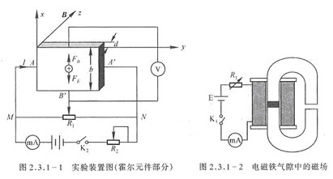将以半导体薄片放在垂直于它的磁场中（B的方向沿z轴方向），当在沿y轴方向的电极A、A`上施加电流I时，薄片内定向移动的载流子（设平均速率为u）受到洛仑兹力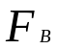的作用，
=quB （1）
无论载流子是负电荷还是正电荷，的方向均沿x方向，在此力的作用下，载流子发生偏移，产生电荷积累，从而在薄片B、B`两侧产生一个电位差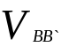，形成一个电场E。电场时载流子又受一个与方向相反的电场力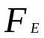，
=qE=q/b （2）
其中b为薄片宽度，随电荷积累增多而增大，当达到稳恒状态时，两个力平衡，=，即
quB=q/b （3）
这时，在B、B`两侧建立的电场称为霍尔电场，相应的电压称为霍尔电压，电极B、B`称为霍尔电极。
另一方面，设载流子浓度为n，薄片厚度为d，则电流强度I与u的关系为：
I= bdnqu或u= 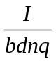 （4）
由（3）和（4）可得
=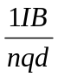 （5）
令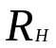=1/（nq），则
=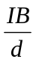 （6）
式中称为霍尔系数，它体现了材料的霍尔效应的大小。根据霍尔效应制作的元件称为霍尔元件。
在应用中，式（6）常以如下形式出现：
=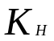IB （7）
式中比例系数，=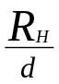=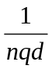成为霍尔元件灵敏度，I成为控制电流。从应用上讲越大越好。与载流子浓度n成反比，半导体的载流子浓度远比金属的载流子浓度小，因此用半导体材料制成的霍尔元件灵敏度比较高，另外与d成反比，因此霍尔元件一般都比较薄。
由式（7）可见，若I、已知，只要测出霍尔电压，即可算出磁场B的大小；并且若已知载流子的类型，则由正负即可定出待测磁场的方向，这就是利用霍尔元件测磁场的原理。反过来，若已知磁场的方向，则可判断载流子的类型。
由于霍尔效应建立所需的时间很短（约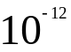--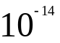s），因此使用霍尔元件使用交流电或直流电均可。只是使用交流电时，所得的霍尔电压也是交变的，此时式（7）中的I和应理解为有效值。
在实际应用中，伴随霍尔效应的还经常存在其他效应。如：①爱延好森效应：由于实际上载流子迁移速度u服从统计分布规律，速度小的载流子受到的洛仑兹力小于霍尔电场的作用力，将向霍尔电场作用力方向偏转，速度大的载流子受到的磁场作用力大于霍尔电场作用力，将向洛仑兹力方向偏转。这样使得一侧高速载流子较多，相当于温度较高，另一侧低速载流子较多，相当于温度较低，这种横向的温差产生温差电动势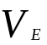，这即是爱延好森效应。
消除方法：爱延好森效应的建立需要一定的时间，如果采用直流电则由于爱延好森效应的存在而给霍尔电压的测量带来误差。如果采用交流电，则由于交流变化快使得爱延好森效应来不及建立，可以减小测量误差，因此在实际应用霍尔元件片测磁场时，一般都采用交流电。
②不等位电势效应:由于霍尔电极B、B`不可能绝对堆成的焊在霍尔片的两侧，因此，当电流I流过霍尔片时，B、B`两电极就不在同一等位面上。这时尽管不加磁场人可检测出电位差，成为系统误差。
消除方法：在任意电流工作下，调节图1中的电位器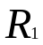，令霍尔片两个接点B和B`的电位相等，从而消除不等位电势。再改变工作电流，接点B和B`的电位仍然相等。在测量中不应该再改变电位器活动端位置。
在实验中，为消除不等位电势以及其他不对称因素的影响，常常改变励磁电流和工作电流的方向。对应于同一绝对值的励磁电流和统一绝对值的工作电流四种情况，分别测量B和B`两端的电压并对四次测量值的绝对值取平均，该平均与接点B和B`是否对称无关，即为霍尔电压差。有时为了测量材料的电导率和载流子迁移率，故意将B和B`不设在等位面内，而是指相距几毫米，在无励磁电流的情况下，测量B和B`之间的电位差，还可以求出材料的电导率和载流子迁移率。
2.求材料的电导率和载流子迁移率
由式（6），材料的霍尔系数为
=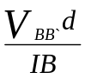*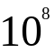（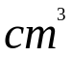/C） （8）
式中材料厚度d的单位为cm，磁场单位为高斯，电位差为伏，电流单位为安培，电荷量单位库仑。
载流子浓度为
n=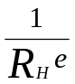
式中e为载流子电荷量，单位为1/。
给出霍尔元件的几何参数：厚度d，宽度b以及接点B和B`之间距离l，则B和B`之间的电阻为
R=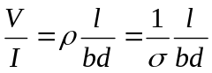 （9）
材料的电导率为
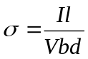 （10）
电导率的单位为S/m。
载流子迁移率μ的物理意义为在单位电场作用下，载流子沿电场方向的平均速度，单位为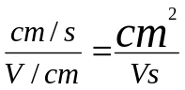。由σ=μen，有
μ=σ （11）
3.电磁铁的磁场
如图2所示，本实验所用磁铁为两块C型铁心对插在一个线圈中，在线圈内，两块心的对接处垫入三块厚0.5mm的硅钢片，从而在线圈外的对接处造成一个气隙。霍尔片就放在气隙中的磁场内。直流电源E及可变电阻为电磁铁提供一个大小可调的磁化电流。
电磁铁气隙中的磁场可以根据此路定理加以计算，
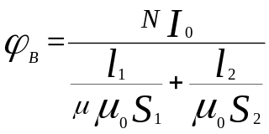 （12）
其中N和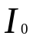分别是磁化电流线圈的匝数和电流强度，使电磁铁的平均周长，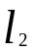是气隙的长度，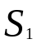和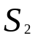分别是电磁铁及气隙的截面积，μ为磁铁介质的相对磁导率（硅钢片μ=6000）。在实验中，气隙较小，可忽略漏磁效应，所以
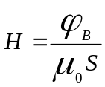 （13）
S==
结合式（12）和（13），可以得到
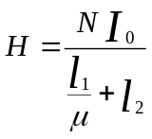 （14）
实验内容及数据处理：将测试仪上Im输出，Is输出和VH输入三对接线柱分别与实验台上对应接线柱连接。打开测试仪电源开关，预热数分钟后开始实验。
关于此实验仪器的一些参数如下：
L=3.0mm，b=4.0mm，d=0.5mm k=6200GS/A
（V1、V2分别是励磁电流方向不变，工作电流方向相反时的电压，V3、V4分别是工作电流不变，励磁电流反向时的电压）
1．保持Im不变，取Im＝0.45A，Is取0.50,1.00······,4.50mA，测绘Vh-Is曲线，计算。实验数据如下:
Is/mA | 0.50 | 1.00 | 1.50 | 2.00 | 2.50 | 3.00 | 3.50 | 4.00 | 4.50
V_{H1}/mV | 1.91 | 3.84 | 5.78 | 7.68 | 9.62 | 11.52 | 13.45 | 15.36 | 17.25
V_{H2}/mV | -1.91 | -3.84 | -5.77 | -7.67 | -9.60 | -11.50 | -13.43 | -15.34 | -17.23
V_{H3}/mV | 1.85 | 3.72 | 5.60 | 7.43 | 9.32 | 11.16 | 13.03 | 14.88 | 16.72
V_{H4}/mV | -1.84 | -3.71 | -5.59 | -7.43 | -9.30 | -11.14 | -13.01 | -14.86 | -16.70
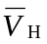/mV | 1.88 | 3.78 | 5.68 | 7.55 | 9.46 | 11.33 | 13.23 | 15.11 | 16.98

其中，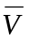=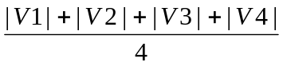
用origin8.0作出V_{H}-I_{S}的测绘曲线如下：

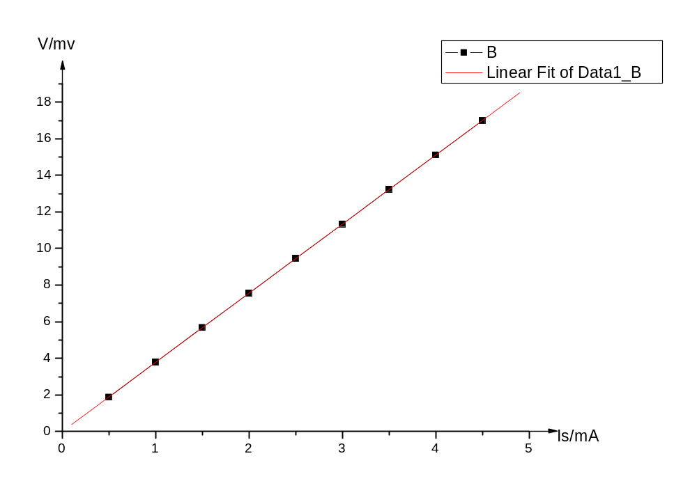
Y = A + B * X
Adj. R-Square 0.99999
Parameter Value Error
A 0.00528 0.00842
B 3.77567 0.00299
因此得到斜率K=3.77567 (V/A)
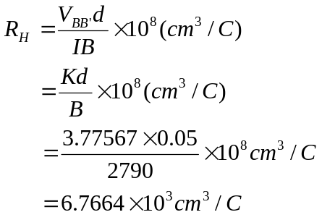
由斜率标准差ΔK=0.00299V/A得
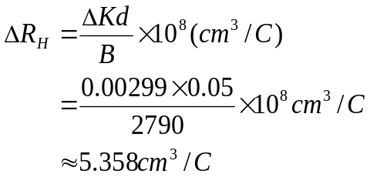
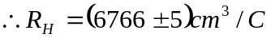
2.保持IS不变，取IS＝4.50mA，IM取0.100,0.150……,0.450A，测绘VH-IM曲线。实验测得数据如下:
I_{m}/A | 0.050 | 0.100 | 0.150 | 0.200 | 0.250 | 0.300 | 0.350 | 0.400 | 0.450
V_{H1}/mV | 2.16 | 4.01 | 5.89 | 7.78 | 9.64 | 11.54 | 13.41 | 15.39 | 17.25
V_{H2}/mV | -2.15 | -4.00 | -5.88 | -7.76 | -9.63 | -11.53 | -13.40 | -15.37 | -17.23
V_{H3}/mV | 1.55 | 3.40 | 5.35 | 7.19 | 9.11 | 10.96 | 12.92 | 14.81 | 16.77
V_{H4}/mV | -1.54 | -3.39 | -5.34 | -7.18 | -9.10 | -10.94 | -12.91 | -14.79 | -16.74
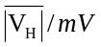 | 1.85 | 3.70 | 5.62 | 7.48 | 9.37 | 11.24 | 13.16 | 15.09 | 17.00
其中，=
用origin8.0作出V_{H}-I_{S}的测绘曲线如下：
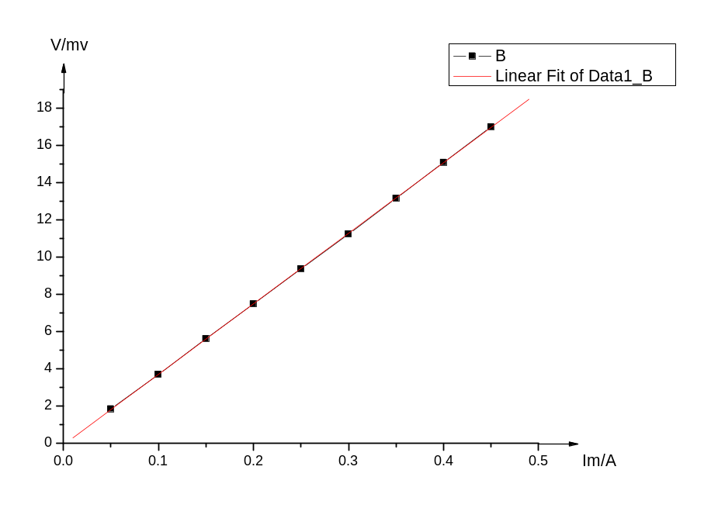
Y = A + B * X
Adj. R-Square 0.99999
Parameter Value Error
A -0.0775 0.02138
B 37.87 0.076
3.在零磁场下，取IS=0.1mA，
测得V_{B'C}=-8.57mV
4.通过实验及分析得，样品导电类型为N型
判断方法:如图所示，实验中电流方向由右向左，测出的电压是负值。小磁针的方向与地磁针的方向是相反的，在下图中是指向外部的方向。无论是什么粒子导电都应该向上板偏转，而按原始数据中的方式测出电压是负值，可知薄片S的上表面积累正电荷,下表面积累负电荷说明上板电势较低，所以是电子导电，故而是N型半导体。
I
B
相关物理量的计算如下：
1)载流子浓度n：
由于导电类型为N型，故载流子为电子
因此载流子电荷量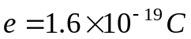
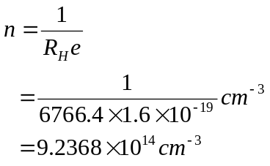
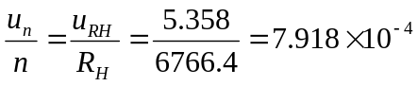
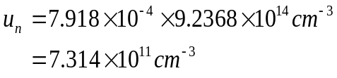
所以载流子密度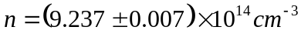
2)材料的电导率σ：
由于只测量了一次，故无需计算不确定度
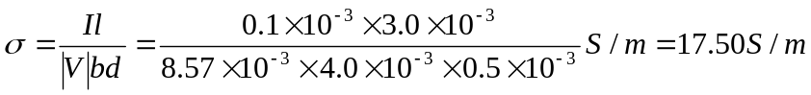
3)载流子迁移率μ：
因此载流子迁移率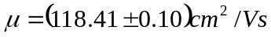
注意事项：
1.测试仪开机、关机前将I_{S}, I_{M}旋钮逆时针转到底，防止输出电流过大。
2.I_{S}, I_{M}接线不可颠倒，以防烧坏样品。
误差分析：
1.测量仪器在正常使用过程中测量环境和仪器性能随机涨落的影响。
2.由于使用的是数字式仪表，得到的测量值有时末位不稳定，从而产生一定误差。
思考题：
1.若磁场不恰好与霍尔元件片底法线一致，对测量结果有何影响，如何用实验方法判断B与元件法线是否一致？
答：偏小。若磁场不恰好与霍尔元件片底法线一致，则B在霍尔元件法向上分量偏小，即 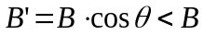，则用B=KIm算得的B值偏大，故经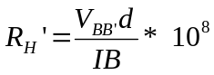算得的偏小。同时如果磁场的方向不恰好与元件的法线一致，将会使载流子的偏转不是向着上下极板，而是会有倾斜，在前后两个面上也会有载流子聚集，导致测得的霍尔电压变小。
判断方法：1）稍微偏转元件，观察电压值的变化情况，若变大，说明B与元件法线方向不一致，若变小，则说明是一致的。
2）把小磁针放在电磁铁气隙处，观察元件法线方向是否平行于电磁铁方向。

